Автор: Штро Любовь Ивановна 36 лет
Учитель химии и биологии МОУ Учхозская СОШ Высокогорского района, пос.Дачное , Республики Татарстан

Урок «Состав и строение костей: трубчатые и губчатые кости. Рост костей. Возрастные изменения в строении костей».

2 урок в разделе «Опора и движение»
соответствует программе по биологии для 8 класса согласно федеральному компоненту государственного стандарта МО РФ, Москва – Дрофа – 2009г.Реализация программы обеспечивается учебными и методическими пособиями: Учебник - Н.И.Сонина «Человек», Москва – Дрофа – 2006г. рабочая тетрадь 8 класс к учебнику – Н.И.Сонина;

Тип урока – по дидактическим целям: комбинированный урок
Вид урока – урок - поиск
Основная цель: организовать работу по формированию представлений учащихся о взаимосвязи строения и состава опорной системы с её функциями.
Задачи урока:
Образовательные: обеспечить усвоение учащимися знаний о составе и строении костей, их химическом составе, о типах соединения костей, об особенностях их роста в длину и толщину, показать взаимосвязь строения костей и выполняемых ими функций.
Развивающие: развивать умения логически мыслить, анализировать, сравнивать и систематизировать учебный материал, используя предложенный алгоритм работы.
Воспитательные: способствовать формированию коммуникативных навыков, воспитание уверенности в своих творческих способностях, содействовать стремлению учащихся вести здоровый образ жизни.
Планируемые результаты: учащиеся углубляют знания о строении и свойствах костей.

Методы обучения:
По источникам знаний: словесный, наглядный.
По степени взаимодействия учителя и учащихся: беседа, самостоятельная работа, лабораторная работа.
По характеру познавательной деятельности учащихся: репродуктивный, частично-поисковый, коммуникативный, продуктивный.

Форма организации познавательной деятельности учащихся:
индивидуальная, групповая.

Методические приёмы, новшества:
реализация подходов педагогической мастерской - системного, личностно-ориентированного, деятельностного, рефлексивного.

Оборудование: учебники, дополнительный материал, листы бумаги, маркеры, разрезные таблицы; модель черепа, демонстрационные таблицы «Скелет и мышцы человека», «Строение костей и способы их соединений»; прокаленные и декальцинированные кости; штатив с двумя кольцами, грузы; микроскопы, препараты костной ткани; плакат с цифровой информацией, видеофрагмент развития костной ткани, презентация.

План урока:
организационный момент (разбиться на группы)
1.Индуктор
2.Афиширование
3.Работа с материалом
4.Афиширование
5. Разрыв
6.Работа с материалом
7.Афиширование
8.Рефлексия и итоги урока
Ход урока

Этап урока | Деятельность учителя и учащихся | время
1.Индуктор | Демонстрация прочности двух бумажных моделей. Один лист бумаги сложен в полоску, другой – свернут в трубку. 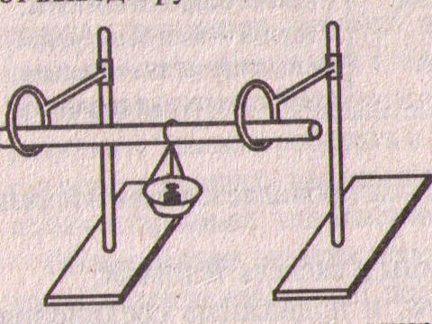  - Ребята, давайте определим какая из моделей прогнется при меньшей, а какая при большей нагрузке?  К середине модели подвешивается груз (постепенно увеличивая вес груза).  - Ребята, какую особенность строения кости вы выяснили?  (познавательное логическое УУД - анализ с целью выделения признаков) | 3 мин
2.Афиширование | Учащиеся делятся с классом своими мыслями. (коммуникативные УД - выявление проблемы, поиск способов решения проблемы, принятие решения и его реализация)  (возможные дополнения учителя: Особенность строения кости в том, что она прочная и легкая. Известно, что металлическая или пластмассовая трубка почти так же прочна, как сплошной стержень из того же материала, равный ей по длине и диаметру)  (регулятивные УД – внесение необходимых корректив и дополнений) | 3 мин
3.Работа с материалом | Учитель предлагает ребятам изучить строение различных костей, используя натуральные образцы кости, распилы костей, немые схемы их строения и материал учебника, микропрепараты костной ткани. Работа проводится в группах. В ходе работы учащиеся должны составить схемы строения костей (или по готовой схеме сделать подписи ) и попытаться их классифицировать, а также подумать над тем, какие способы соединения костей существуют.  (познавательное логическое УД – выбор оснований и критериев для сравнения, классификации объектов;  коммуникативное УД – инициативное сотрудничество в поиске и сборе информации) | 10 мин
4.Афиширование | Листы бумаги с готовыми схемами вывешиваются на доске и сравниваются, дополняются.  (коммуникативные УД – выявление проблемы, поиск способов решения проблемы, принятие решения и его реализация) | 3 мин
5. Разрыв | -Учитель предлагает сравнить выполненные схемы с готовой на слайде. Полную схему рисуют в тетрадь и записывают таблицу «Классификация костей»(приложение 1)  (регулятивное УД – внесение необходимых корректив и дополнений)  - Выступление учащегося, подготовившего материал по макроскопическому и микроскопическому строению кости. (приложение 2 ). Выступление сопровождается демонстрацией и комментариями, используя таблицу «Строение костей и способы их соединений», презентацию.  (личностное УД – мотивация учения, самоопределение) | 10 мин
6.Работа с материалом | -Каков же химический состав кости, обеспечивающий одновременно прочность и упругость? Например, большая берцовая кость, находящаяся в вертикальном положении может выдержать груз в 1500 кг.(легковая машина).  Демонстрация костей вымоченной в кислоте и жженной костей.(Кость, вымоченная в кислоте стала гибкой, а кость, обработанная огнем стала хрупкой).  - Ребята, на основании увиденного, сделайте предположение, какие вещества входят в состав кости и какое свойство они придают ей?  (познавательное логическое УД - анализ с целью выделения признаков) | 3 мин
7.Афиширование | Учащиеся делятся с классом своими мыслями.  (коммуникативные УД - выявление проблемы, поиск способов решения проблемы, принятие решения и его реализация)  (возможные дополнения учителя: Кости образованы органическими и неорганическими соединениями. Неорганические вещества придают кости твердость, органические (вещество оссеин)- гибкость и упругость, обеспечивая большую прочность кости. В кислоте растворяются неорганические вещества, кость становится гибкой и упругой, при горении удаляется вода, а органические соединения сгорают – кость становится хрупкой.  В молодом возрасте и у детей кости более эластичные и упругие, т.к.в них преобладают органические вещества. С возрастом органических веществ становится меньше, поэтому у пожилых людей кости более хрупкие и ломкие.  (познавательное логическое УД - установление причинно – следственных связей)  (личностное УД – оценивание усваиваемого содержания, исходя из личностных ценностей.) | 5 мин
8.Рефлек сия и итоги урока | Учитель предлагает индивидуально ответить на тест.(приложение 3) (тестовые задания взяты из КИМ ЕГЭ)  (регулятивное УД - контроль)  Подводятся итоги урока. | 5 мин

Домашнее задание (на доске)
С.92-97, учебник; №60-62 раб.тет.; Познавательное задание: Современные учебники анатомии не указывают точно количество костей у человека. Говорится, что костей около 200, точнее 208-210. Отчего ученые до сих пор не могут определиться?

Приложение 1
Классификация костей
Форма | Особенности структуры | примеры
Трубчатые | Длинные  Короткие | Плечевая, лучевая, локтевая, бедренная,  Фаланги пальцев, кости плюсны, кости пясти.
Губчатые | Длинные  Короткие | Ребра, ключицы.  Позвонки, кости предплюсны, кости запястья.
Плоские | Воздухоносные  Широкие | Лобная, верхнечелюстные, височные, решетчатая.  Затылочная, теменные, лопатки, подвздошные, тазовые кости, грудинная кость.

Строение длинной трубчатой кости и строение сустава (справа).
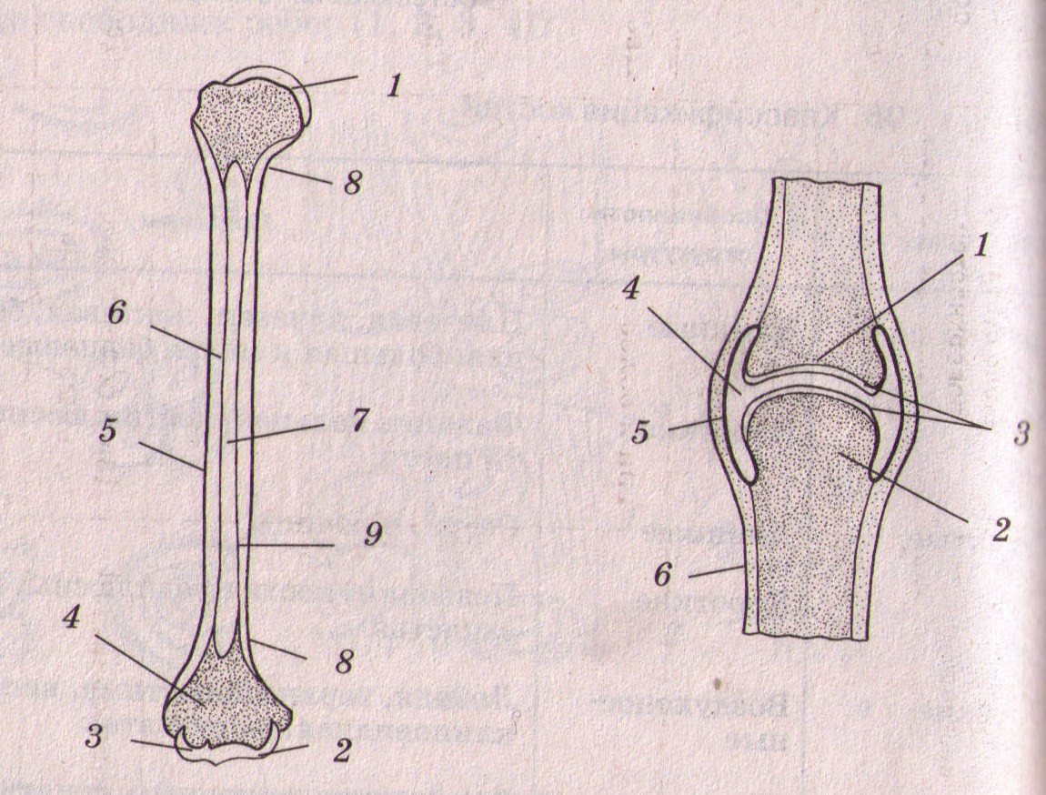
- Головка (эпифиз)хрящ  - Ямка  - хрящ  - красный костный мозг  - надкостница  - костная ткань тела кости  - желтый костный мозг  - зона роста (метафиз)  - тело кости (диафиз) | - ямка трубчатой кости  - головка  - хрящ  - Суставная жидкость  - Суставная сумка, синовиальная оболочка  - надкостница

Приложение 2
макроскопическое и микроскопическое строение кости.
Прочность костей обусловлена строением. У каждой кости выделяют компактное (плотное) и губчатое вещество. У разных типов костей разное количественное соотношение этих веществ. Особенно хорошо развито компактное вещество в телах трубчатых костей (функция опоры и движения).
В плотном веществе костные пластинки имеют цилиндрическую форму, они как бы вставлены одна в другую. Такое строение обеспечивает костям большую прочность и легкость.(демонстрация модели пластинок плотного вещества – пластиковые стаканчики, вставленные один в другой.) Если стаканчик один то его легко смять, а если они вставлены друг в друга, то такую модель разрушить сложнее. Костные пластинки – это межклеточное вещество костной ткани. Клетки костной ткани – остеоциты лежат между пластинками костного вещества.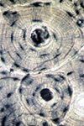
Через особые каналы в кость проникают кровеносные сосуды, питающие кость.
Губчатое вещество образовано пластинками, которые располагаются по направлению наибольшей нагрузки.
В губчатом веществе находится красный костный мозг – функция кроветворная; в полостях трубчатых костей – желтый костный мозг, состоящий из жировых клеток, функция – запас питательных веществ.
Снаружи кость покрыта надкостницей, кроме суставных поверхностей, это тонкая соединительная оболочка, которая сращена с костью.
Кости растут в длину и толщину. В толщину за счет деления клеток внутреннего слоя надкостницы, в длину за счет деления клеток хрящевой ткани, покрывающей концы костей. Рост костей происходит под влияние гормона роста, выделяемым гипофизом. Если гормона выделяется слишком много, то возникает заболевание – гигантизм, если мало – карликовость. Если во взрослом состоянии продолжается выделяться большое количество гормона, то возникает заболевание акромегалия. Различные отклонения от нормы в развитии скелета вы можете наблюдать в музее анатомии г.Казани, ул.Бутлерова.

Показ видеофрагмента роста и развития костной ткани.

Виды соединения костей

Неподвижное полуподвижное подвижное или сустав
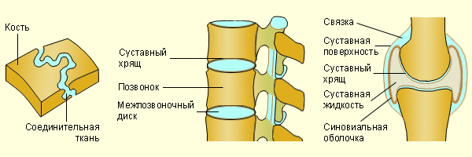

Схемы подвижных соединений

Шаровидный винтообразный седловидный
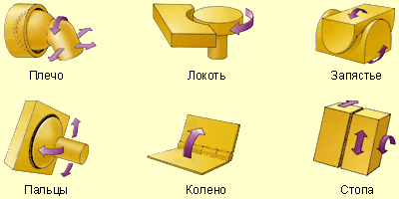
блоковидный мыщелковый плоский

приложение 3
Тест.
1.В состав кости входят:
А) органические вещества;
Б) органические и минеральные вещества;
В) минеральные вещества;
2. к плоским костям относятся:
А) ребра, лопатка
Б) лучевая и локтевая кости
В) большая и малая берцовые кости
Г) ключицы
3. рост костей происходит:
А) рефлекторно
Б) под влиянием гормонов гипофиза
В) рефлекторно и под влиянием гормонов
Г) в зависимости только от количества и качества пищи.
4. костный мозг выполняет следующие функции:
А) красный – кроветворная
Б) желтый – запас питательных веществ
В) красный – запас питательных веществ и кроветворная
Г) желтый – укрепляет кость
5. неподвижно соединены:
А) голень и предплюсна
Б) верхние челюсти
В) 1-й и 2-й шейные позвонки
Г) бедренная кость и кости таза
6. к мозговому отделу черепа принадлежат следующие кости
А) скуловые
Б) теменные
В) верхнечелюстные
Г) небные
7. какой отдел позвоночника человека не может состоять из пяти позвонков:
А) шейный
Б) поясничный
В) крестцовый
Г) копчиковый

